安 徽 新 华 学 院 实 验 报 告  姓 名 张卢 学 号 1632104249 专业班级 16软件技术2班  课程名称 Android应用开发 实验名称UI设计——线性布局和表格布局布局  实验日期 2018-3-23  同组人员 指导教师 丁春玲  得分  - 实验目的  - 掌握Android UI设计中线性布局LinearLayout的使用；  - 掌握Android UI设计中表格布局TableLayout的使用。  - 实验内容  创建Android项目，在项目中添加两个新的布局文件，分别使用相线性管理器LinearLayout实现新增便签界面，表格布布局管理器TableLayout实现用户登录界面的设计。  - 实验步骤  修改新建项目的res/layout目录下的布局文件activity_main.xml，将默认添加的布局代码删除，然后添加一个TableLayout表格布局管理器，并且在该布局管理器中，添加3个TableRow表格行，接下来再在每个表格中添加用户登陆界面相关的组件，最后设置表格的第一列和第四列允许被拉伸。修改后的代码如下：  <?xml version="1.0" encoding="utf-8"?>  <TableLayout xmlns:android="http://schemas.android.com/apk/res/android"  xmlns:tools="http://schemas.android.com/tools"  android:layout_width="match_parent"  android:layout_height="match_parent"  android:gravity="center_vertical"  android:paddingBottom="@dimen/activity_horizontal_margin"  android:paddingLeft="@dimen/activity_horizontal_margin"  android:paddingRight="@dimen/activity_horizontal_margin"  android:paddingTop="@dimen/activity_horizontal_margin"  android:stretchColumns="0.3"  tools:context="com.mingrisoft.MainActivity"  >  <TableRow  android:id="@+id/tableRow1"  android:layout_width="wrap_content"  android:layout_height="wrap_content">  <TextView />  <TextView  android:id="@+id/textView1"  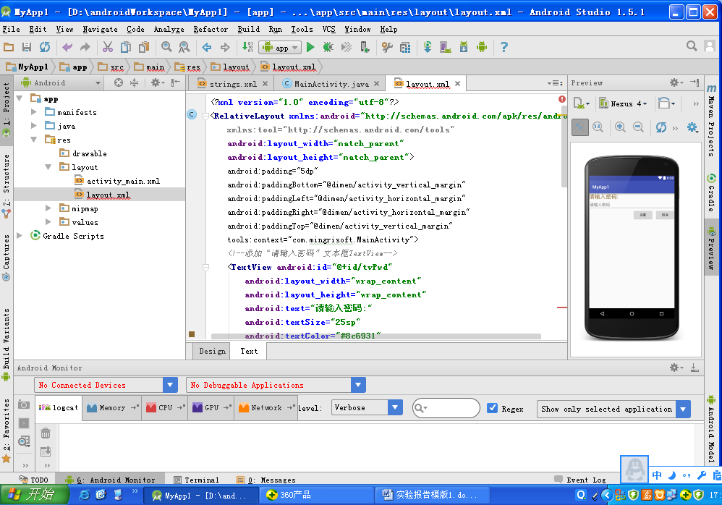  - 心得体会小结  通过本次试验我学会创建Android项目，在项目中添加两个新的布局文件，分别使用相线性管理器LinearLayout实现新增便签界面，表格布布局管理器TableLayout实现用户登录界面的设计。本次掌握了表格布局，也明白了表格布局中特定的属性，有多了解到一些共有的属性。 | android:layout_width="wrap_content"  android:layout_height="wrap_content"  android:text="用户名："  android:textSize="18sp"/>  <TextView />  </TableRow>  <TableRow  android:id="@+id/tableRow2"  android:layout_width="wrap_content"  android:layout_height="wrap_content">  <TextView />  <TextView  android:id="@+id/textView2"  android:layout_width="wrap_content"  android:layout_height="wrap_content"  android:text="密 码："  android:textSize="18sp"/>  <EditText  android:id="@+id/editText2"  android:layout_width="wrap_content"  android:layout_height="wrap_content"  android:inputType="textPassword"  android:textSize="18sp"/>  <TextView />  </TableRow>  <TableRow  android:id="@+id/tableRow3"  android:layout_width="wrap_content"  android:layout_height="wrap_content">  <TextView />  <Button  android:id="@+id/button1"  android:layout_width="wrap_content"  android:layout_height="wrap_content"  android:text="登录"/>  <Button  android:id="@+id/button2"  android:layout_width="wrap_content"  android:layout_height="wrap_content"  android:text="退出"/>  <TextView />  </TableRow>  </TableLayout>

